**MyBatis代码生成插件使用说明**

该插件通过自定义插件的开发，可针对一张或多张表一次性按要求（基类接口、方法名、注释、注解，自动生成的注释即为表在数据库环境内每个字段的注释名）生成MyBatis代码接口、实体类以及xml配置，并可以生成service和controller代码。

该生成插件依赖cloud-core工程，请从GIT上下载core工程，地址：https://111.40.7.254:3443/fundations/cloud-fundations.git，并将其install至本地maven仓库中。

可以直接使用cloud-core\src\main\mybatis-generator工程内的配置进行代码生成，也可以修改自己的工程，添加相关配置进行生成。

# pom.xml修改

如使用cloud-core包环境，此步骤可省略，需注意数据库驱动，要加入相应的驱动包。

在pom.xml中加入插件配置如下：

|  |
| --- |
| <plugin>  <groupId>org.mybatis.generator</groupId>  <artifactId>mybatis-generator-maven-plugin</artifactId>  <version>1.3.5</version>  <configuration>  <configurationFile>src/main/mybatis-generator/generatorConfig.xml</configurationFile>  <verbose>true</verbose>  <overwrite>true</overwrite>  </configuration>  <dependencies>  <dependency>  <groupId>cn.guoyukun.jdbc</groupId>  <artifactId>oracle-ojdbc6</artifactId>  <version>11.2.0.3.0</version>  </dependency>  <dependency>  <groupId>com.boco.security.cloud</groupId>  <artifactId>cloud-core</artifactId>  <version>0.0.1</version>  </dependency>  </dependencies>  </plugin> |

其中configurationFile为该插件的配置文件路径，如放置路径做了修改，需修改此处。

# 修改generatorConfig.xml配置文件

该文件可从core工程的src/main/mybatis-generator/generatorConfig.xml路径获取。

* 修改数据库连接配置

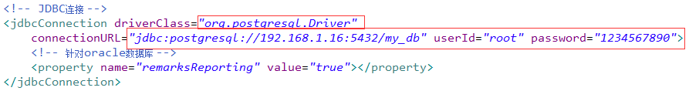

需修改对应数据库的driverClass、url、userId、password.

* 修改生成dto文件配置

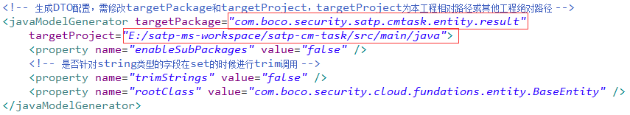

targetProject为生成代码存放的目录，如上述配置为本工程的相对路径，可以配置成任何地址，如在core工程生成安全对象dao的代码，可以配置为E:/my_workspace/ismp-main/ismp-secobject/secobjectdao/src/main/java；

targetPackage为生成dto文件的包路径。

* 修改生成mapper文件配置

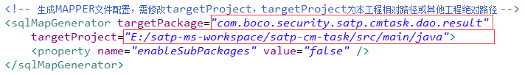

修改项同上。

* 修改生成dao接口文件配置

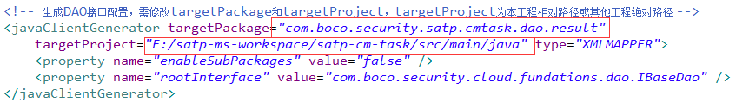

修改项同上。

* 修改表信息配置

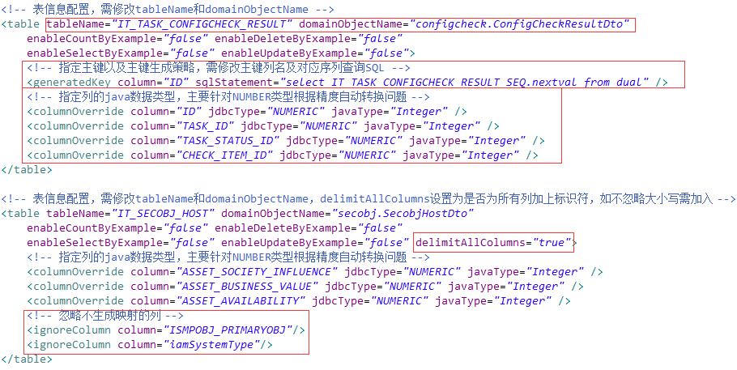

tableName为要进行生成代码的表名；

domainObjectName为要生成的文件名前缀，如配置了xxx.yyy，则会在dto、dao和mapper原有配置路径基础上生成xxx文件夹，在该文件夹下生成对应的文件；

generatedKey为配置主键及主键生成策略信息，如不配置在增加操作时需手动设置主键值；

columnOverride为列属性覆盖配置，指定某一列转换为指定的java数据类型；

delimitAllColumns为设置是否为列名加入引号标识，如在Oracle数据库中，列名使用双引号标识该列不忽略大小写；

ignoreColumn为忽略生成某列信息。

* Service和Controller代码生成

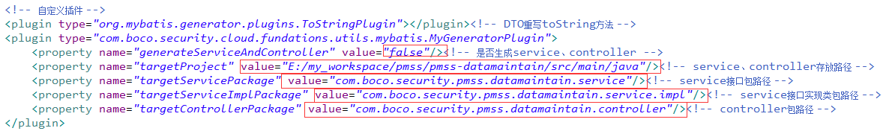

generateServiceAndController为是否生成service和controller代码，true或false;

targetProject为生成代码存放的目录；

targetServicePackage为生成service接口的包路径；

targetServiceImplPackage为生成service接口实现类的包路径；

targetControllerPackage为生成controller的包路径。

# 代码生成

在MyEclipse中，右键点击pom.xml文件，选择Run As -> Maven build

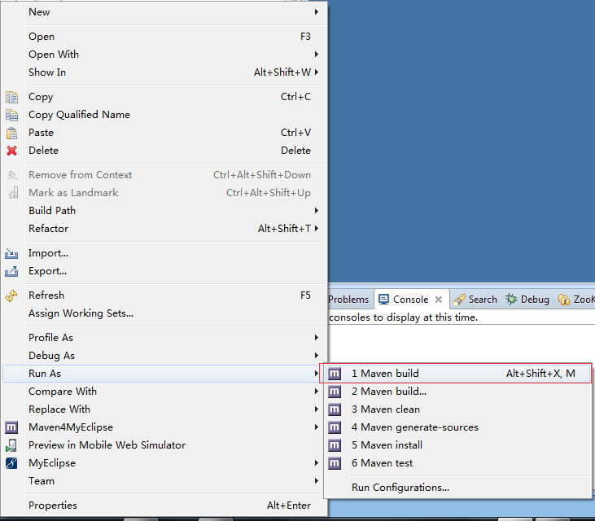

在弹出框内填写mvn命令mybatis-generator:generate点击Run即可在对应路径生成代码和配置文件（或者在cmd内将路径切换至该pom.xml文件目录，输入mvn mybatis-generator:generate命令），如下：

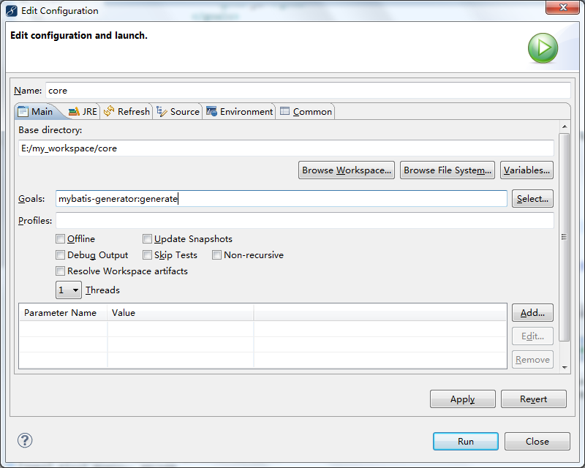

# 资料参考

详细配置信息可参考该连接的博文

<http://blog.csdn.net/xiao_jun_0820/article/details/50402299>